
1009
16.06.2022
Об установлении публичного сервитута для размещения объекта электросетевого хозяйства ВЛ-0,4 кВ № 1 от ТП № 78 в границах кадастровых кварталов 60:27:0110105; 60:27:0110108 и земельных участков с кадастровыми номерами 60:27:0110105:100; 60:27:0110108:20; 60:27:0110105:412; 60:27:0110105:62; 60:27:0110105:86

В соответствии со статьей 23, пунктом 1 статьи 39.37, подпунктом 4 статьи 39.38, статьей 39.39, пунктом 1 статьи 39.40, статьями 39.41, 39.42, 39.43, пунктом 1 статьи 39.45 Земельного кодекса Российской Федерации, пунктом 3, 4 статьи 3.6 Федерального закона от 25.10.2001 № 137-ФЗ «О введении в действие Земельного кодекса Российской Федерации», Федеральным законом от 06.10.2003 № 131-ФЗ «Об общих принципах организации местного самоуправления в Российской Федерации», приказом Министерства экономического развития Российской Федерации № 542 от 10.10.2018 «Об утверждении требований к форме ходатайства об установлении публичного сервитута, содержанию обоснования необходимости установления публичного сервитута», Положением о распределении полномочий органов местного самоуправления муниципального образования «Город Псков», утвержденным решением Псковской городской Думы от 16.12.2016 № 2161, на основании ходатайства от 28.02.2022 и заявления (исх. № 167/22-ПКБСЗ от 01.03.2022) Публичного акционерного общества «Россети Северо-Запад» (ИНН 7802312751, ОГРН 1047855175785) и схемы расположения границ публичного сервитута на кадастровом плане территории, руководствуясь подпунктом 6.1. пункта 6 статьи 32, подпунктом 5 пункта 1 статьи 34 Устава муниципального образования «Город Псков», Администрация города Пскова

ПОСТАНОВЛЯЕТ:

- Установить в пользу Публичного акционерного общества «Россети Северо-Запад» (ИНН 7802312751, ОГРН 1047855175785) публичный сервитут площадью 2062 кв.м в отношении земельных участков в границах кадастровых кварталов 60:27:0110105; 60:27:0110108 и земельных участков с кадастровыми номерами 60:27:0110105:100 с местоположением: г. Псков, ул. Чудская, д. 6; 60:27:0110108:20 с местоположением: г. Псков, ул. Чудская, д. 4; 0:27:0110105:412 с местоположением: г. Псков, ул. Ваганова, д. 5; 60:27:0110105:62 с местоположением: г. Псков, ул. Ижорского Батальона, д. 24; 60:27:0110105:86 с местоположением: г. Псков, ул. Ижорского Батальона, д. 24, и утвердить границу публичного сервитута согласно приложению к настоящему постановлению.
2. Цель установления публичного сервитута: размещение в целях эксплуатации объекта электросетевого хозяйства «ВЛ-0,4 кВ № 1 от ТП № 78» и его неотъемлемых технологических частей, необходимых для организации электроснабжения населения
3. Срок публичного сервитута: 49 (сорок девять) лет.
4. Срок, в течение которого в соответствии с расчетом заявителя использование земельных участков (их частей) и (или) расположенных на них объектах недвижимости в соответствии с их разрешенным использованием будет в соответствии с подпунктом 4 пункта 1 статьи 39.41 Земельного кодекса Российской Федерации невозможно или существенно затруднено (при возникновении таких обстоятельств) – от 3 до 60 дней.
5. Порядок установления зон с особыми условиями использования территорий и содержание ограничений прав на земельные участки в границах таких зон установлен постановлением Правительства Российской Федерации от 24.02.2009 № 160 «О порядке установления охранных зон объектов электросетевого хозяйства и особых условий использования земельных участков, расположенных в границах таких зон».
6. Плата за публичный сервитут не устанавливается.
7. График проведения работ при осуществлении деятельности, для обеспечения которой устанавливается публичный сервитут: при отсутствии аварийных ситуаций, капитальный ремонт объекта электросетевого хозяйства производится с предварительным уведомлением собственников (землепользователей, землевладельцев, арендаторов) земельных участков 1 раз в 10 лет (продолжительность не превышает три месяца для земельных участков, предназначенных для жилищного строительства (в том числе индивидуального жилищного строительства), ведения личного подсобного хозяйства, садоводства, огородничества; не превышает один год - в отношении иных земельных участков).
8. Публичное акционерное общество «Россети Северо-Запад» обязано привести земельный участок в состояние, пригодное для его использования в соответствии с разрешенным использованием, в срок не позднее чем три месяца после завершения эксплуатации объекта электросетевого хозяйства, указанного в пункте 2 настоящего постановления.
9. Комитету по управлению муниципальным имуществом города Пскова (Кузнецовой Е.В.) в течение пяти рабочих дней со дня принятия настоящего постановления направить копию настоящего постановления с приложением утвержденной схемы расположения границ публичного сервитута:
9.1 Общество с ограниченной ответственность «Проксимус» (ИНН: 6027202213, ОГРН: 1206000002670), Спиридоновой Анастасии Димитриевне, Комитету по управлению государственным имуществом Псковской области Государственное бюджетное учреждение здравоохранения Псковской области, в «Наркологический диспансер Псковской области» (ИНН: 6027015358, ОГРН: 1026000974394), Межрегиональному территориальному управлению федерального агентства по управлению государственным имуществом в Псковской и Новгородской областях, являющимся правообладателями земельных участков, в отношении которых принято решение об установлении публичного сервитута;
9.2 в Управление Федеральной службы государственной регистрации, кадастра и картографии по Псковской области;
9.3 Публичному акционерному обществу «Россети Северо-Запад» (ИНН 7802312751, ОГРН 1047855175785).
10. Опубликовать настоящее постановление в газете «Псковские Новости» и разместить на официальном портале Администрации города Пскова в сети «Интернет».
11. Публичный сервитут считается установленным со дня внесения сведений о нем в Единый государственный реестр недвижимости.
12. Контроль за исполнением настоящего постановления возложить на заместителя Главы Администрации города Пскова Волкова П.В.

Глава Администрации
города Пскова Б.А. Елкин

Приложение
к Постановлению
Администрации города Пскова
от 16.06.2022 № 1009

СХЕМА ГРАНИЦ РАЗМЕЩЕНИЯ ПУБЛИЧНОГО СЕРВИТУТА
Объект: ВЛ-0,4 кВ №1 от ТП №78
Местоположение: Псковская область, г. Псков.
Кадастровые кварталы: 60:27:0110105; 60:27:0110108;
Кадастровые номера земельных участков: 60:27:0110105:100; 60:27:0110108:20; 0:27:0110105:412; 60:27:0110105:62; 60:27:0110105:86.
Система координат: МСК-60 (Зона 1)
Площадь сервитута: 2062 кв.м
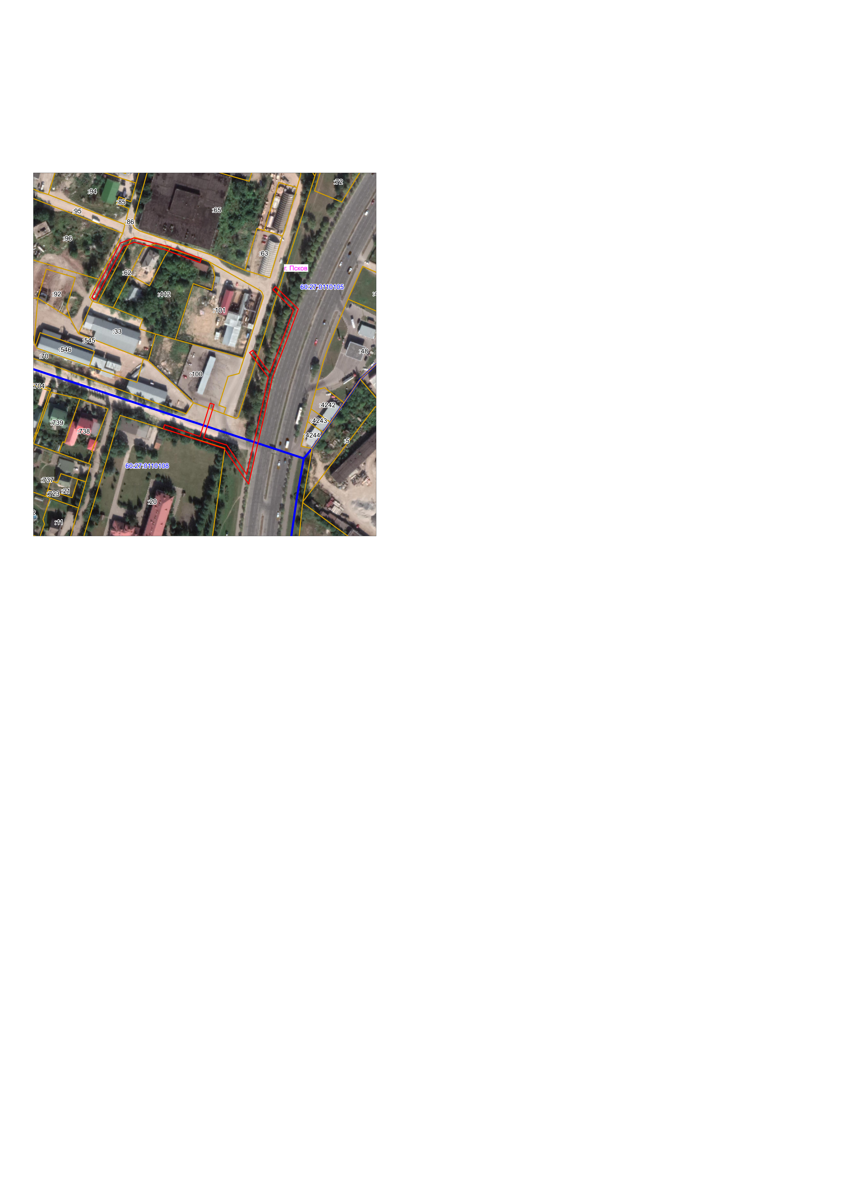
Масштаб 1:2000

Граница публичного сервитута

Используемые условные знаки и обозначения:

Каталог координат:

ВЛ-0,4 кВ № 1 от ТП № 78
Номер угла | X, м | Y, м | Средняя квадратическая погрешность характерной точки
1 | 501628,69 | 1270391,15 | 0,1
2 | 501632,49 | 1270392,43 | 0,1
3 | 501620,84 | 1270427,38 | 0,1
4 | 501653,85 | 1270437,54 | 0,1
5 | 501652,67 | 1270441,39 | 0,1
6 | 501619,60 | 1270431,20 | 0,1
7 | 501612,39 | 1270453,96 | 0,1
8 | 501583,46 | 1270473,85 | 0,1
9 | 501617,70 | 1270481,62 | 0,1
10 | 501648,80 | 1270488,66 | 0,1
11 | 501679,40 | 1270495,06 | 0,1
12 | 501703,88 | 1270476,77 | 0,1
13 | 501706,28 | 1270479,98 | 0,1
14 | 501683,98 | 1270496,66 | 0,1
15 | 501714,53 | 1270508,44 | 0,1
16 | 501746,03 | 1270520,28 | 0,1
17 | 501766,48 | 1270499,63 | 0,1
18 | 501769,33 | 1270502,43 | 0,1
19 | 501747,05 | 1270524,93 | 0,1
20 | 501713,11 | 1270512,20 | 0,1
21 | 501679,32 | 1270499,18 | 0,1
22 | 501647,94 | 1270492,59 | 0,1
23 | 501616,82 | 1270485,54 | 0,1
24 | 501573,66 | 1270475,69 | 0,1
25 | 501608,98 | 1270451,47 | 0,1
26 | 501616,40 | 1270428,10 | 0,1
1 | 501628,69 | 1270391,15 | 0,1
27 | 501797,01 | 1270428,86 | 0,1
28 | 501793,24 | 1270427,50 | 0,1
29 | 501805,81 | 1270392,79 | 0,1
30 | 501813,33 | 1270362,17 | 0,1
31 | 501809,34 | 1270351,31 | 0,1
32 | 501783,47 | 1270337,87 | 0,1
33 | 501756,59 | 1270323,70 | 0,1
34 | 501758,46 | 1270320,18 | 0,1
35 | 501785,33 | 1270334,35 | 0,1
36 | 501812,55 | 1270348,51 | 0,1
37 | 501817,51 | 1270361,93 | 0,1
38 | 501809,66 | 1270393,99 | 0,1
27 | 501797,01 | 1270428,86 | 0,1

Глава Администрации
города Пскова Б.А. Елкин

